**선우한**

Port folio

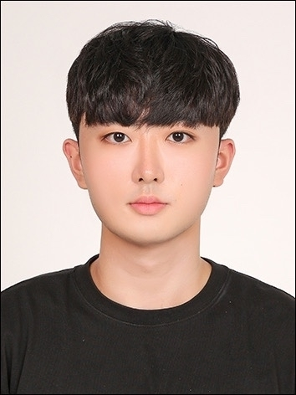**백엔드,데이터분석개발을 끊임없이발전을추구하는 개발자입니다.**

# 개발언어

선우한

생년월일

1999.08.24

학력

공주대학교 컴퓨터공학

JJava, Springboot, MySQL, JavaScript, C++, Python (데이터 분석), R 등

# 기술 스택

## 프로그래밍 언어

Java JavaScript

C++

Python

R

## 프레임워크

Springboot

## 데이터베이스

MySQL

**개발 도구** Visual Studio Eclipse

## 현상유지

GitHub

# 자격증

|  |  |
| --- | --- |
| 2013-03 | 워드프로세서 |
| 2013-11 | 정보처리기능사 |
| 2020-12 | 1종 대형면허 |
| 2025-01 | Building Conversational AI Applications |
| 2025-02 | Building Transformer-Based Natural Language Processing Applications |
| 2025-06 | 정보처리기사 |

# 

# GitHub

<https://github.com/jasnkcs>

**BLOG**

<https://blog.naver.com/tjsdngks23>

**프로젝트 내역**

**서울시 따릉이 수요 예측 시스템 24.05.07~24.07.21**

**ERP프로그램 25.01.18~25.03.22**

**중소기업 리퍼브 매장 RE-FIND 25.05.21~25.05.26**

**나의 핵심 역량**

끊임없는 개선을 추구하는 백엔드 개발자로서, 문제의 본질을 깊이 파악하고 구조적 해결을 이끌어내는 역량을 갖추고 있습니다.  
Java와 Spring Boot 기반의 웹 서버 구축과 더불어, Pandas, Seaborn, Matplotlib을 활용한 데이터 분석 및 시각화 경험을 보유하고 있으며, 기술의 단순한 사용을 넘어 동작 원리와 내부 구조에 대한 깊은 이해를 추구합니다.

* Spring Boot + Docker + AWS기반의 안정적인 서버 구축 및 운영 경험
* MySQL/MariaDB를 활용한 성능 고려형 데이터베이스 설계 및 최적화 역량
* 문제 해결 과정을 문서화 및 공유하며, GitHub 기반 협업과 커뮤니케이션 역량보유
* 프론트엔드 기술(JavaScript, React)까지 이해하고 프로젝트에 적용 가능

**활동명/프로젝트명**

**서울시 따릉이 수요 예측 시스템 개발**

**활동배경**

**2024년 5월 ~ 7월 학교 프로젝트**

**내가 맡은 역할:**

**데이터 전처리 및 모델링**

**실제로 맡은 일:**

**서울시 열린 데이터 광장 데이터 수집 Python을 활용하여 날씨 및 시간대 기반 데이터 클렌징,**

**Random Forest 모델을 사용하여 따릉이 대여 수요 예측**

**결과/배운점:**

**모델 정확도 87% 달성,**

**공공 데이터 기반 서비스 개선 가능성을 체감함**

**따릉이 수요 예측 시스템**

**데이터 분석 부트캠프 팀 프로젝트, 공공 자전거 수요 예측 모델 개발**

**2023.05 ~ 2023.07**

**#Python #Pandas #RandomForest #Matplotlib**

* **실제 공공 서비스의 수요를 예측하는 프로젝트로서 데이터 기반 정책 결정의 중요성 체감**

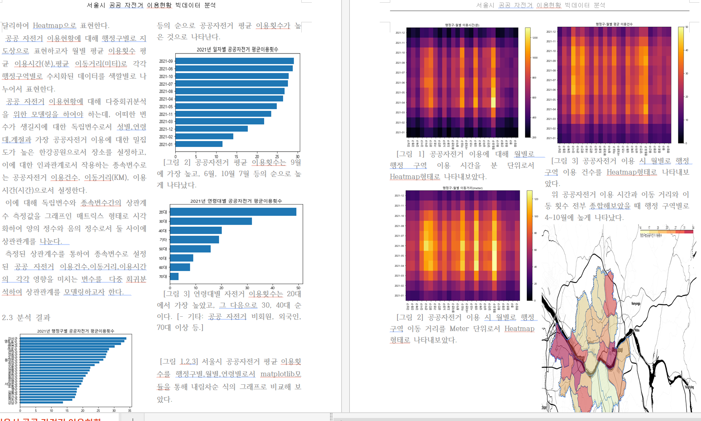

**히트맵과 그래프로 행정구역마다 비율 산출**

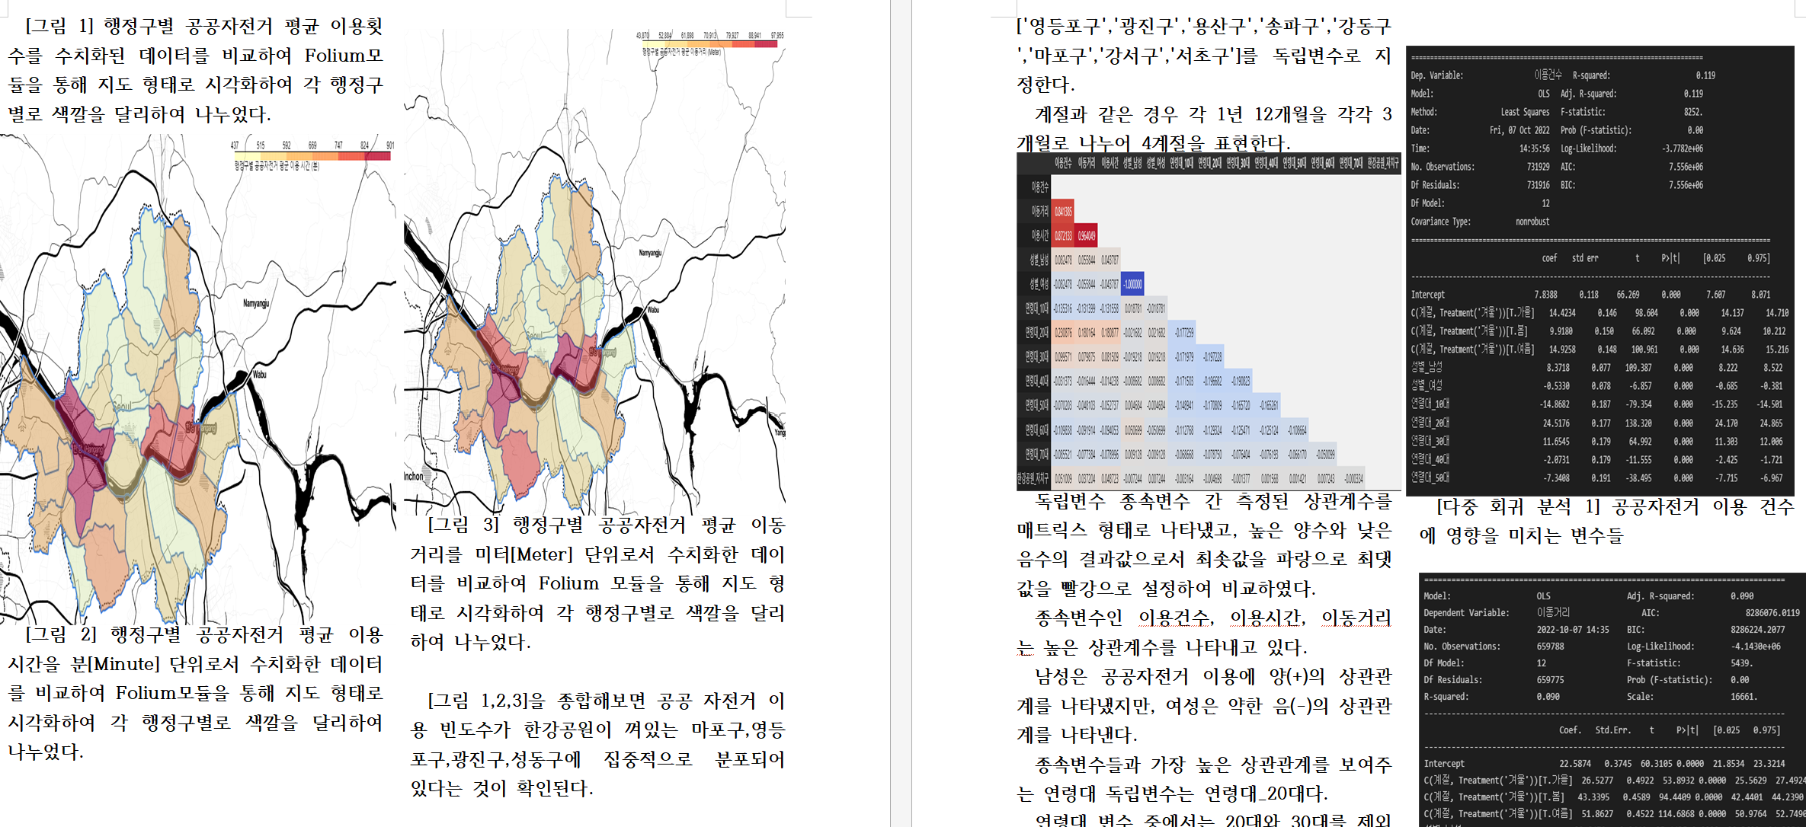

**날씨, 요일, 시간대 등 다양한 외부 요인에 따라 따릉이 수요가 변동함을 고려해, 수요 예측 모델 필요성 인식 서울시 열린데이터 광장의 따릉이 이용 데이터와 기상청 데이터를 통합하여 예측 모델 개발 진행**

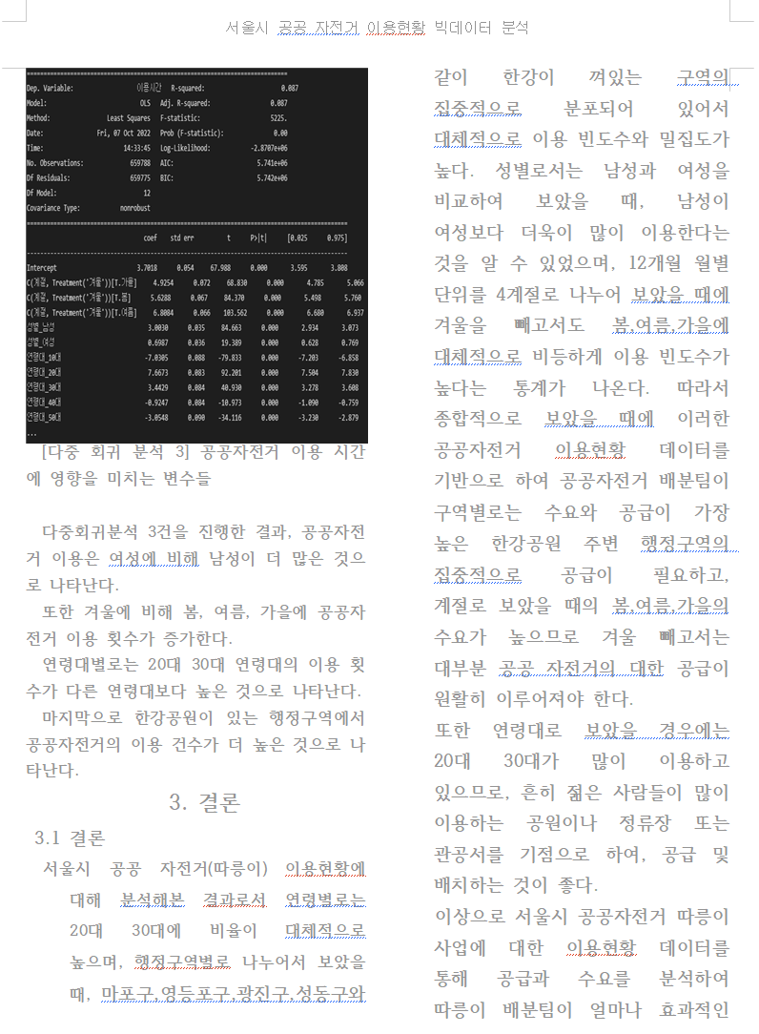

* **정제되지 않은 원천 데이터를 분석 가능한 상태로 전처리하는 과정의 중요성 인식**

결측치 및 이상치 처리, 카테고리형 변수 인코딩, 날짜/시간 파생 변수 생성 등 데이터 클렌징 수행

특히 대여소별 위치 데이터는 시각화를 위한 클러스터링에도 사용 가능하도록 정규화 및 좌표화 처리

* **랜덤 포레스트(Random Forest) 기반의 수요 예측 모델 구축 및 성능 평가 진행** 예측 성능 확보를 위해 다양한 모델 실험 (Decision Tree, KNN, Random Forest) 진행 후 랜덤 포레스트 채택

모델 정확도 약 87% 달성, 변수 중요도 시각화를 통해 주요 요인 분석 및 설명력 확보

* **사용자입장에서실질적으로 유용한정보 제공고려**
* 특정 시간대 및 날씨 조건에서 **예상되는 대여량을 사전에 파악하여 자전거 재배치 등 운영 효율 개선에 기여 가능**
* **대여소별 혼잡 시간대 시각화로 사용자 만족도 및 행정 효율성 증대 가능성 확인**

**팀원 간의 지속적인 피드백 및 결과 공유로 협업 능력 향상 매일 스탠드업 미팅을 통해 역할 분담, 진행 상황 공유**

**전처리 기준 및 모델링 방식에 대한 상호 리뷰와 개선 제안 반복 → 프로젝트 완성도 향상에 기여**

**개발 기간 : 2025/01/08~2025/03/22**

**개요 : 다층적 마케팅으로 소비자에게 직접적으로 접근 하면서도 B2B 파 트너십을 유지하는 마케팅 이 늘어남에 따른 회사 ERP 프로그램**

**담당 역할 : 백 엔드 개발 / 팀원 참여인원 : 6명**

**기여도 : 20%**

**활용기술 : JAVA, SpringBoot , mySQL 등**

**구현내역: 로그인 회원관리 외에 유저별 권한 부여 기본적인 물품 등록 관리를 위한 CRUD 타 부서와 연동 되어 등록 및 수정**

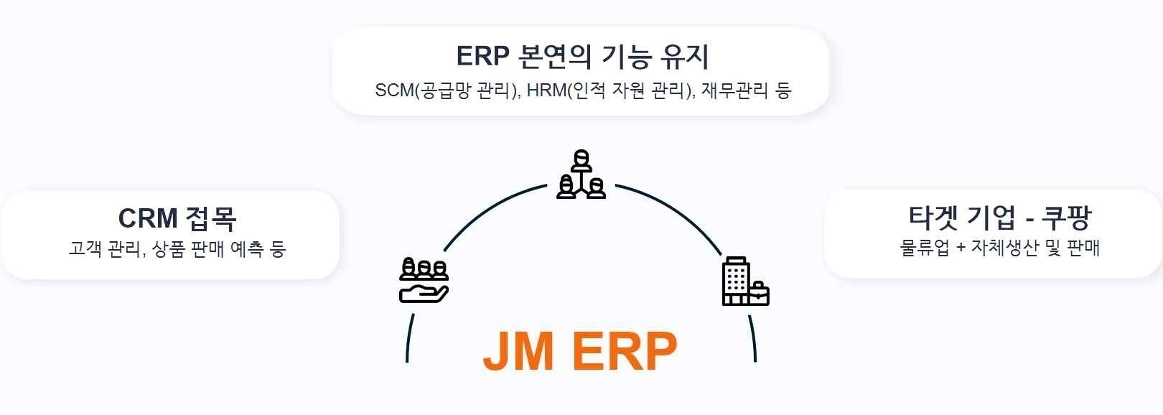

마케팅 본질과 인간 중심 B2B2C 전 략 ERP 프로젝트

개발 기간 : 2024/01/08~2024/03/22

**개발 기간 : 2025/01/08~2025/03/22**

**개요 : 다층적 마케팅으로 소비자에게 직접적으로 접근 하면서도 B2B 파 트너십을 유지하는 마케팅 이 늘어남에 따른 회사 ERP 프로그램**

**담당 역할 : 백 엔드 개발 / 팀원 참여인원 : 6명**

**기여도 : 20%**

**활용기술 : JAVA, SpringBoot , mySQL 등**

**구현내역: 로그인 회원관리 외에 유저별 권한 부여 기본적인 물품 등록 관리를 위한 CRUD 타 부서와 연동 되어 등록 및 수정**

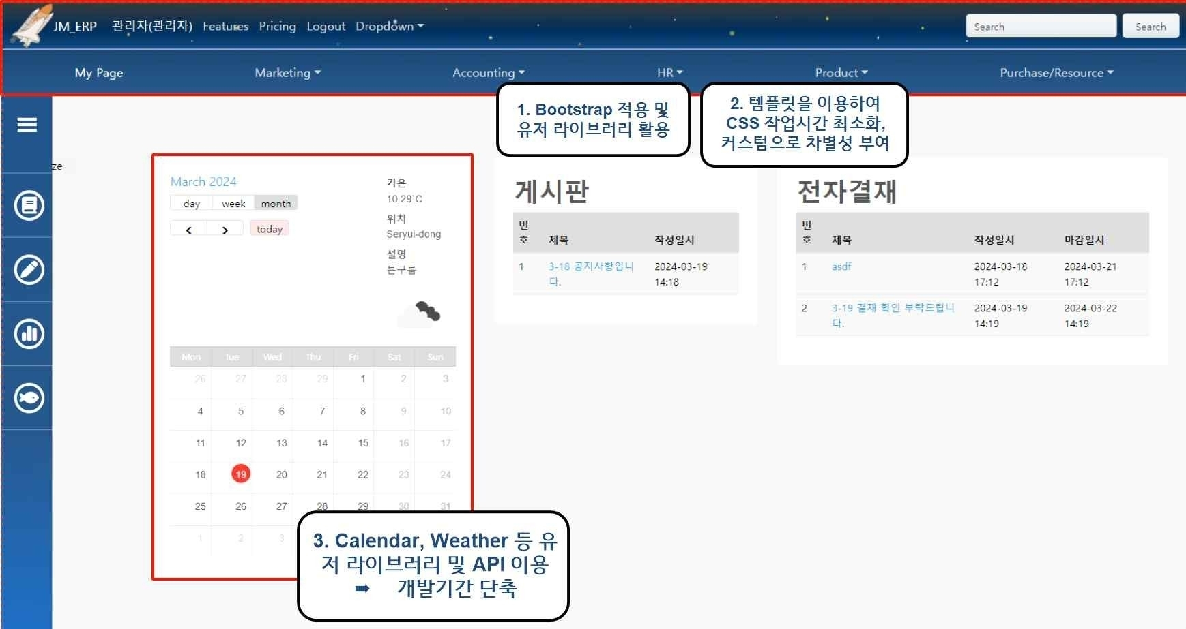메인 페이지

주요 페이지

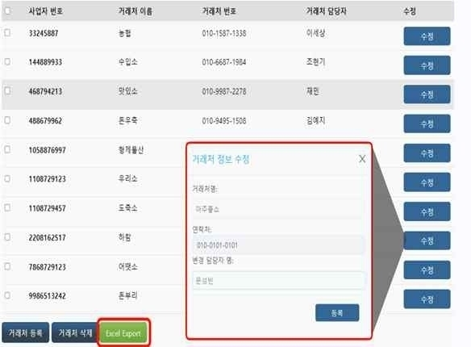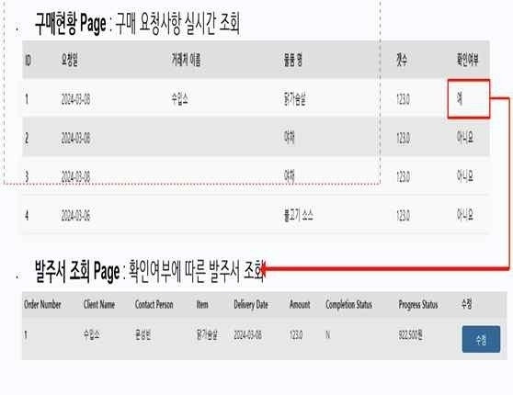

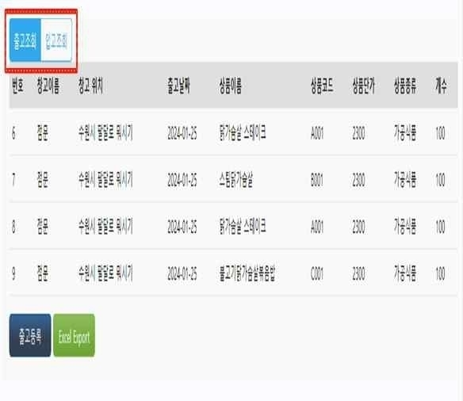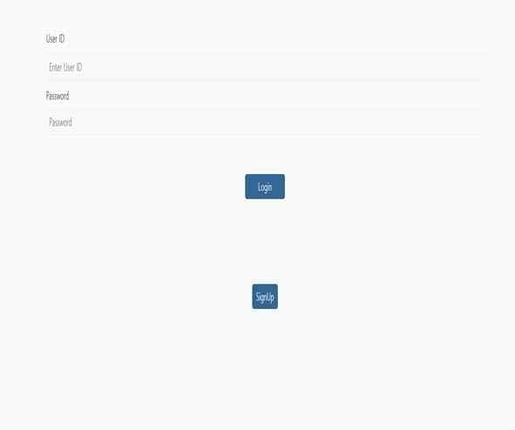

로그인 과 맡은 파트의 필요한 부분의 기본적인 CRUD와 그 외의 부가기능

개발 일정

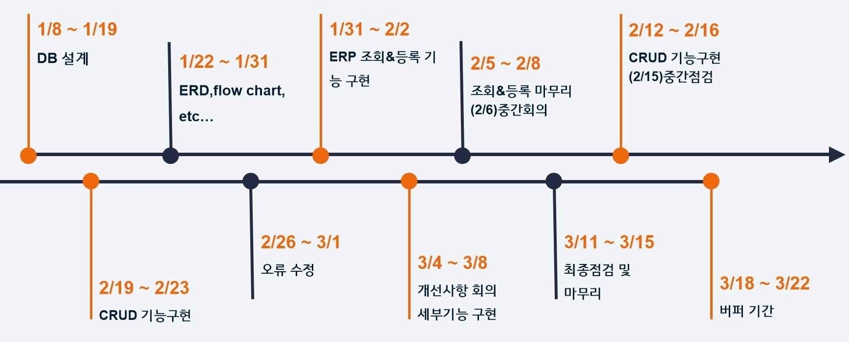

ERD 설계 및 플로우차트

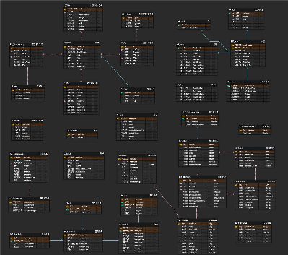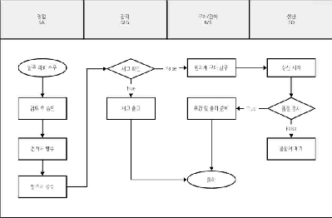

**<종합>**

* **jpa를 사용함으로써 쉽고 빠른 개발 진행**
* **권한 설정을 부여함으로서 등록되지 않은 페이지는 접근 못하게 설정**
* **프로젝트가 자주 변경점이 있고 모르는 코드를 알아가는데에 불편함이 있었지만 모두가 역량이 향상된 프로젝트 였습니다.**

**중소기업 리퍼브 매장 RE-FIND 신규 온라인 쇼핑몰 설계**

# 활동명 / 프로젝트명

**중소기업 리퍼브 매장 RE-FIND 신규 온라인 쇼핑몰 설계**

# 활동 배경

**중소기업 리퍼브 매장의 온라인 판매 채널 확대를 위해 신규 온라인 쇼핑몰을 설계하는 프로젝트에 참여. 기존 오프라인 매장 운영의 한계를 극복하고, 고객 접근성을 높이기 위해 안정적인 온프레미스 기반 아키텍처 설계가 필요했다.**

# 내가 맡은 역할

**소프트웨어 구성도 설계 및 온프레미스 아키텍처 이해 담당자**

# 실제로 맡은 일

**온프레미스 아키텍처 구조 분석 및 이해**

**신규 온라인 쇼핑몰 시스템의 소프트웨어 구성도 설계 서비스 흐름도를 그려 주요 컴포넌트 간 데이터 및 기능 흐름 정리**

**관련 부서와 협업해 시스템 요구사항을 반영하고 구성도 문서화**

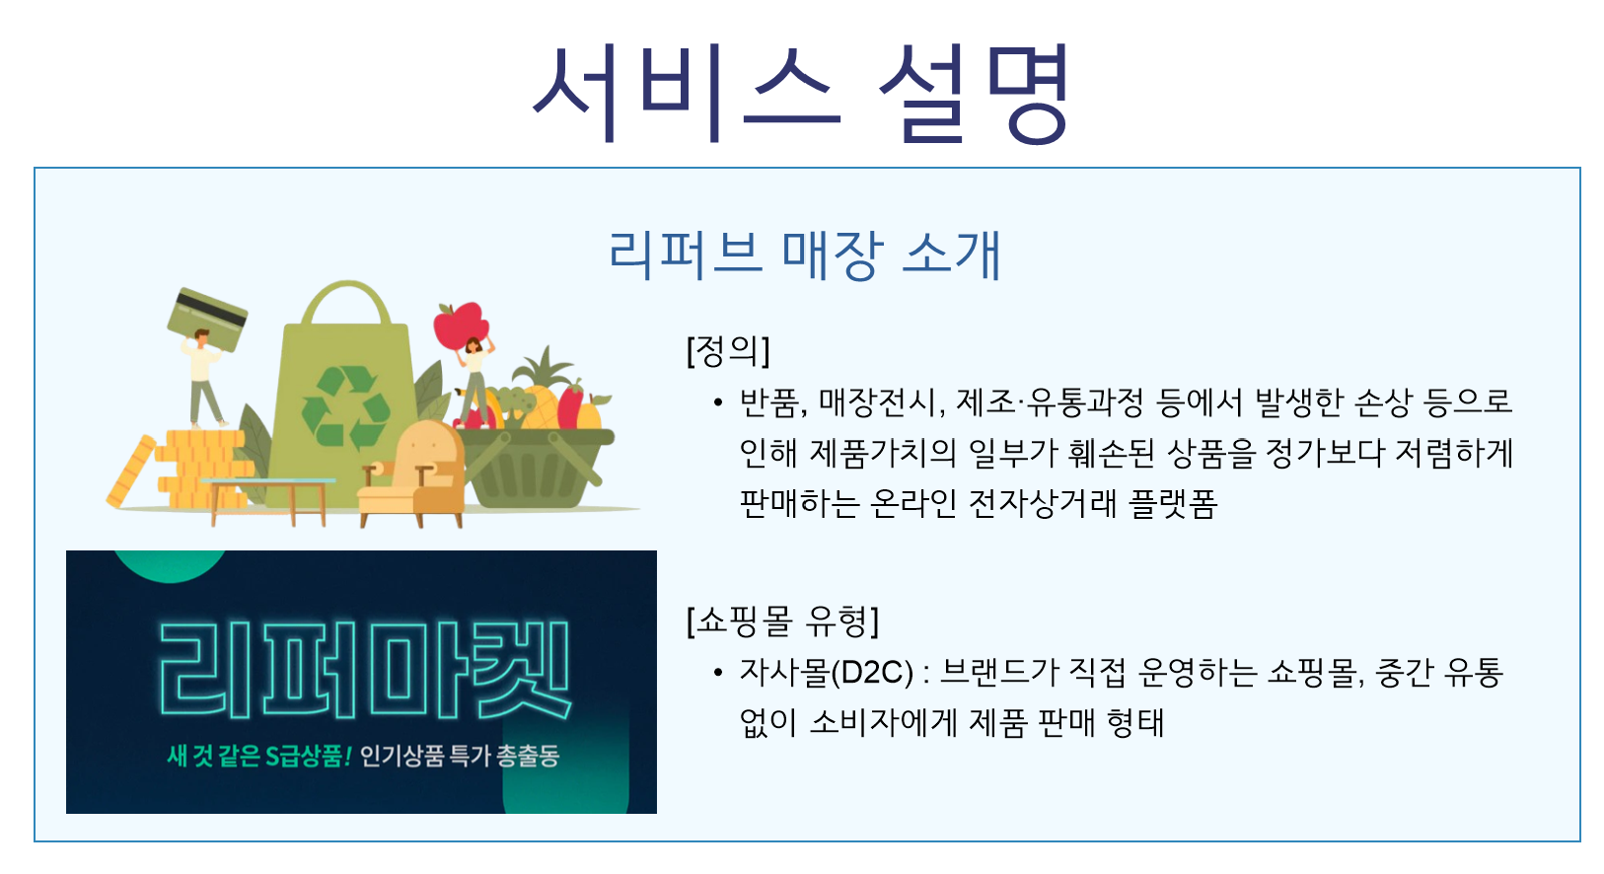

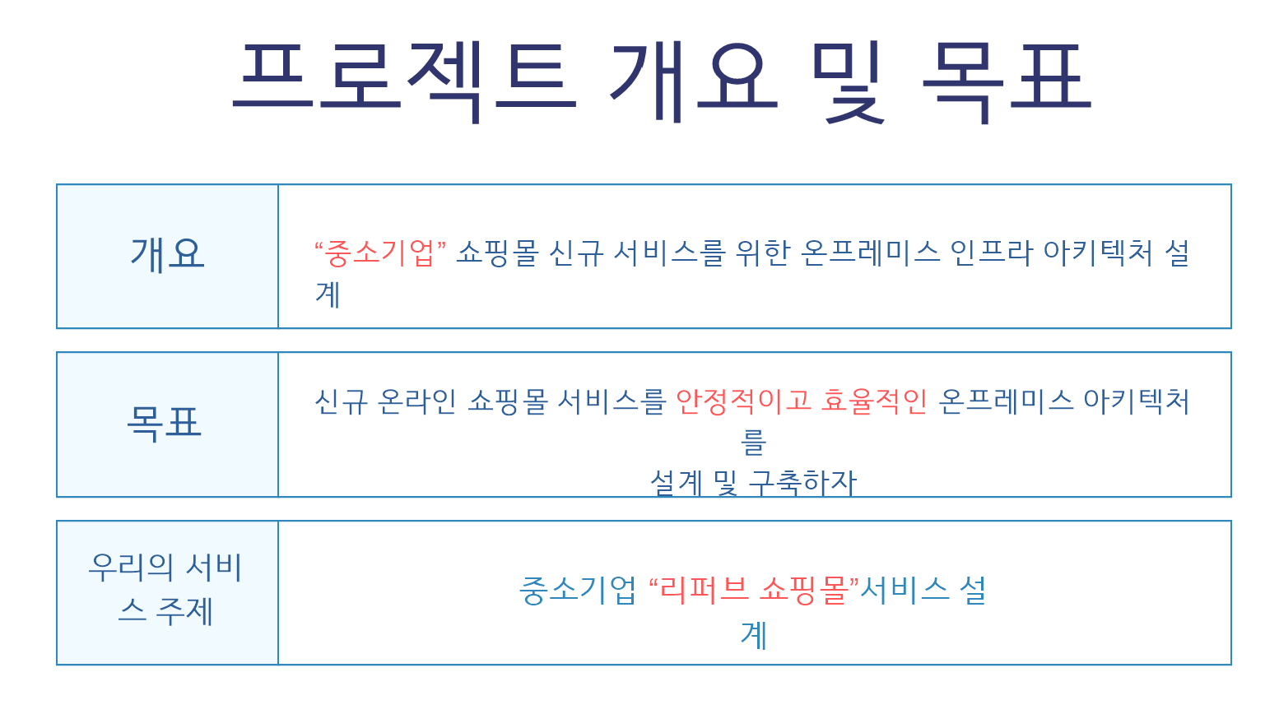

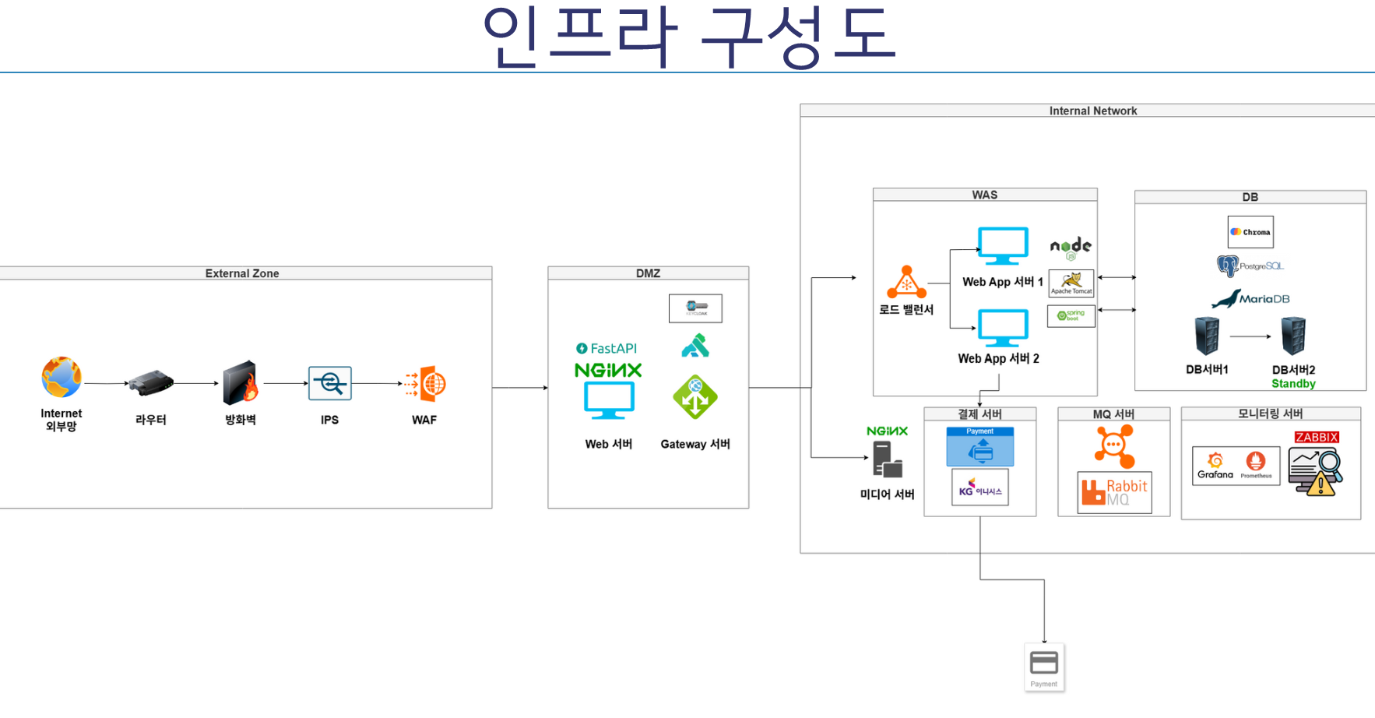

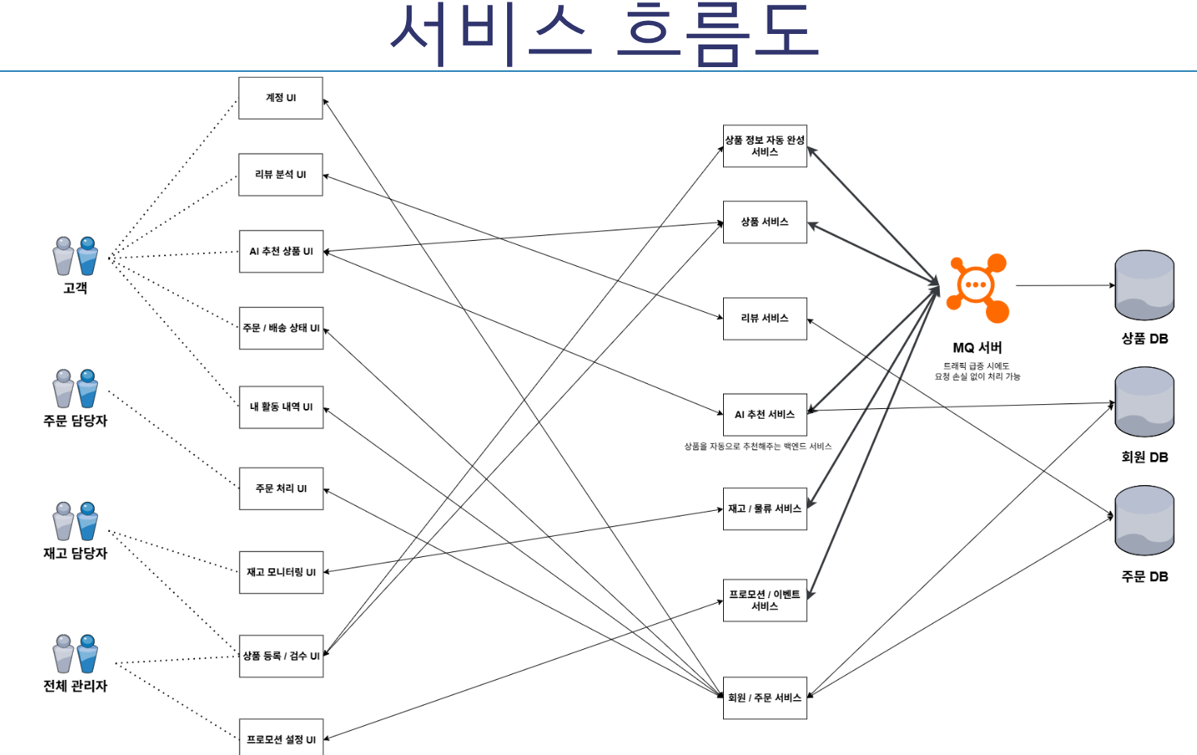

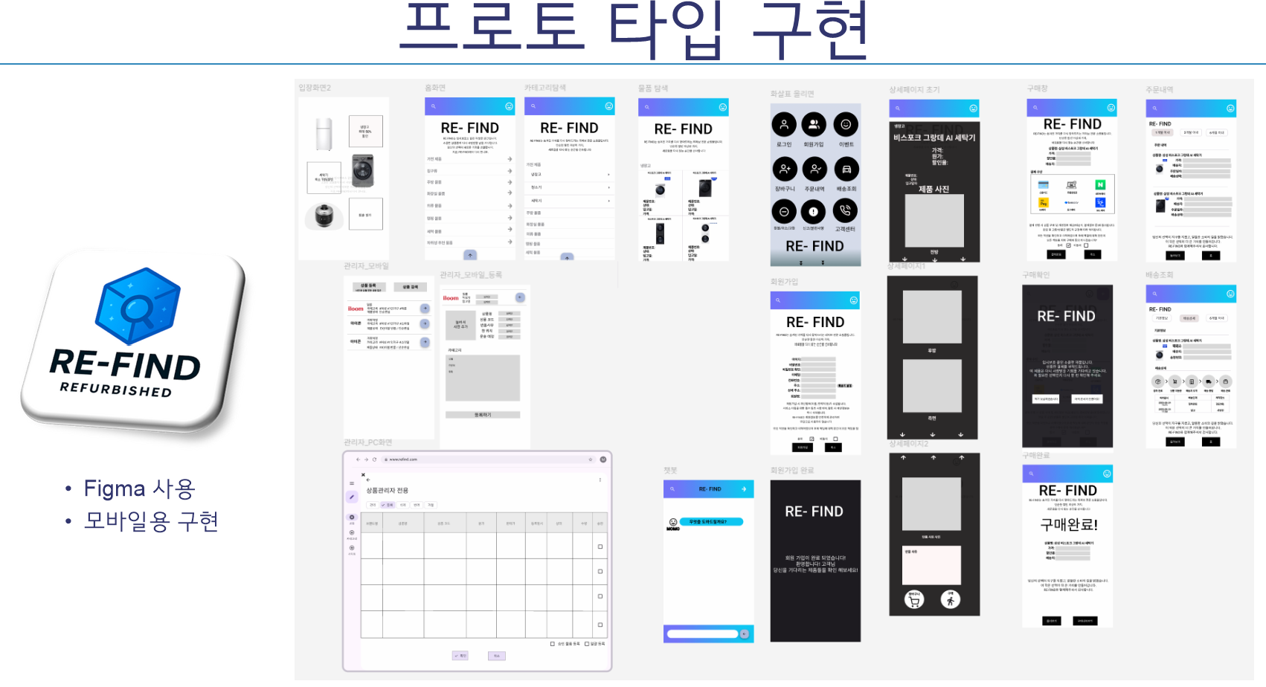

# 

# 

# 결과 / 배운 점

**온프레미스 환경의 서버, 네트워크, 데이터베이스 등 구성 요소를 직접 이해하고 설계에 반영하는 경험을 쌓음 시스템 간 흐름도 작성으로 복잡한 서비스 구조를 명확히 시각화하여 팀 내 공유 및 의사소통에 기여**

**중소기업 리퍼브 쇼핑몰에 적합한 안정적이고 확장 가능한 아키텍처 설계의 중요성을 체감 실무에서의 아키텍처 설계 프로세스 및 협업 경험 강화**

**자기소개서**

**기술의 본질을 이해하고 문제를 해결하는 개발자가 되고자 끊임없이 노력해왔습니다. 공주대학교 컴퓨터공학부에서의 학습과 다양한 프로젝트 경험을 통해 Java, Spring Boot, MySQL, JavaScript, C++,Python,R 등 주요 백엔드 기술과 데이터 분석을 다루었으며, GitHub 기반의 협업 역량도 추구하여 실력을 갖추게 되었습니다. 단순히 기능을 구현하는 것을 넘어, 코드의 구조와 데이터 흐름을 이해하고 설계하는 데 집중해왔으며, 문제 발생 시 그 원인을 깊이 분석하고 개선하는 데에서 가장 큰 성취감을 느낍니다.**

**또한, KT AIVLE School을 통해 데이터분석을 위한 데이터를 다루며 DX 컨설팅에 대한 실습을 해보았습니다. 이를 통해 단순한 개발을 넘어 데이터 기반의 의사결정과 사용자 중심의 설계 마인드를 함께 기를 수 있었습니다. ‘Building Conversational AI’, ‘Transformer 기반 NLP Application’ 과정 수료 및 정보처리기사 자격 취득 등으로 스스로의 기술 역량을 객관적으로 검증하고, 꾸준히 성장해 왔습니다.**

**앞으로 저는 백엔드 개발자이자 데이터 분석가로서, 변화에 유연하게 대응하며 성장을 멈추지 않는 사람이 되고자 합니다.  
기술을 통해 더 나은 세상을 설계하고, 사용자와 조직 모두에게 가치를 제공할 수 있는 개발자가 되는 것, 그것이 저의 목표이며 앞으로의 도전입니다.**